中西医结合诊疗方案制修订组织管理

竞争性谈判文件
项目编号：ZYZB-2022-687

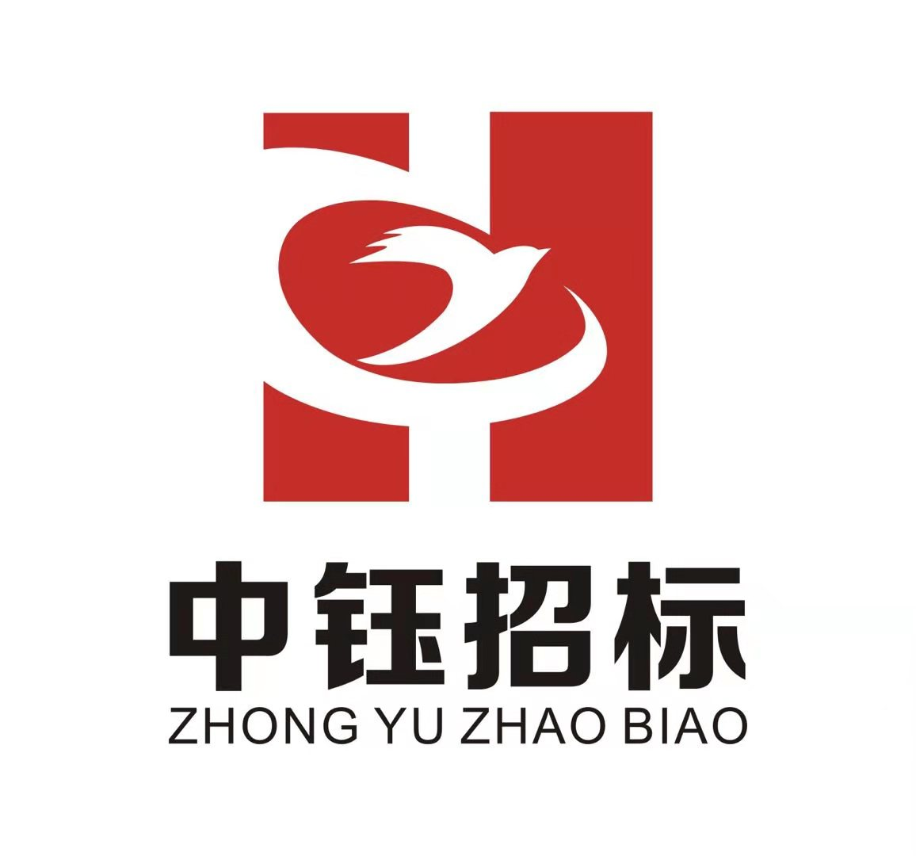

采购人：国家中医药管理局中西医结合与少数民族医药司

采购代理机构：中钰招标有限公司

2022年11月

目录
第一章 竞争性谈判邀请书 1
第二章 报价人须知资料表 4
第三章 报价人须知 6
第四章 项目需求书 12
第五章 报价文件组成和格式 13
第六章 合同条款 23

第一章 竞争性谈判邀请书
（被邀请单位名称）：

项目概况
中西医结合诊疗方案制修订组织管理的潜在供应商应在北京市丰台区东旭国际中心C座11层1106室获取采购文件，并于2022年11月09日09点30分（北京时间）前提交响应文件。

一、项目基本情况
项目编号：ZYZB-2022-687
项目名称：中西医结合诊疗方案制修订组织管理
采购方式：■竞争性谈判 □竞争性磋商 □询价
预算金额：20万元
最高限价（如有）：20万元
采购需求：详见第四章项目需求书
合同履行期限：自合同签订之日起一年。
本项目不接受联合体。

二、申请人的资格要求：
1.满足《中华人民共和国政府采购法》第二十二条规定；
2.落实政府采购政策需满足的资格要求：无
3.本项目的特定资格要求：
3.1近三年内（本项目谈判截止期前）被“信用中国”网站列入失信被执行人和重大税收违法案件当事人名单的、被“中国政府采购网”网站列入政府采购严重违法失信行为记录名单（处罚期限尚未届满的），不得参与本项目的政府采购活动。

三、获取采购文件
时间：2022年11月03日至2022年11月07日，每天上午9:00至11:30，下午13:30至17:00（北京时间，法定节假日除外）
地点：北京市丰台区东旭国际中心C座11层1106室
方式：现场获取或邮件方式获取。
（1）现场获取。领取文件时请携带以下资料：如领取人为法定代表人：供应商单位开具的法人身份证明原件、法人本人身份证原件及加盖公章复印件；如领取人为授权代理人：法定代表人授权委托书原件（内容自拟，但必须包括法人签字或人名章，单位公章，以及授权事项必须包含针对本项目领取事宜）、领取人本人身份证原件及加盖公章复印件。
（2）邮件方式获取。有意愿参加本项目供应商，将以下资料的扫描件发送至邮箱zhaobiao01@zyzbdl.com邮件标题为 “中西医结合诊疗方案制修订组织管理+供应商名称”：①法人身份证明或法定代表人授权委托书扫描件；②领取人本人身份证加盖单位公章复印件的扫描件。
售价：人民币500元/本；竞争性谈判文件售后不退。

四、响应文件提交
截止时间：2022年11月09日09：30（北京时间）
地点：北京市丰台区东旭国际中心C座11层1102第一会议室

五、开启
截止时间：2022年11月09日09：30（北京时间）
地点：北京市丰台区东旭国际中心C座11层1102第一会议室

六、其他补充事宜
1.需要落实的政府采购政策：节能产品强制采购；节能产品、环境标志产品优先采购；扶持不发达地区和少数民族地区；政府采购促进中小企业发展；政府采购支持监狱企业、戒毒企业发展；政府采购促进残疾人就业；政府采购信用担保；进口产品管理等。
2.是否专门面向中小企业或小型、微型企业、监狱企业或残疾人福利性单位采购：否。
3.最终响应文件提交截止时间和开启时间为同一时间，最终报价提交截止时间和开启时间也为同一时间，由谈判小组根据谈判情况现场确定。最终响应文件和最终报价提交、开启地点同首次响应文件提交、开启地点。
4.供应商法定代表人或其本项目的授权代表须参加谈判。

七、凡对本次采购提出询问，请按以下方式联系。

1.采购人信息
名 称：国家中医药管理局规划财务司
地 址：北京市东城区工体西路1号
联系方式：岳跃兵010-59957694

2.采购代理机构信息
名 称：中钰招标有限公司
地 址：北京市丰台区东旭国际中心C座11层1106室
联系方式：李倩、张书玲、卢雪、王斌、王世杰、刘晶晶、汪辉010-60624505-804

3.项目联系方式
项目联系人：李倩、张书玲、卢雪、王斌、王世杰、刘晶晶、汪辉
电 话：010-60624505-804

第二章 报价人须知资料表
本表关于本项目的具体资料是对谈判须知的具体补充和修改，如有矛盾，应以本表为准。
条款号 | 内 容
1.1 | 采购人：国家中医药管理局规划财务司  地 址：北京市东城区工体西路1号  联系方式：岳跃兵010-59957694
1.2 | 采购代理机构: 中钰招标有限公司  地址：北京市丰台区东旭国际中心C座11层1106室  联系人：李倩、张书玲、卢雪、王斌、王世杰、刘晶晶、汪辉  电话：010-60624505-804
1.3 | 本项目资金来源为财政性资金，预算金额为：20万元，如报价人的报价超过财政预算，则采购人无法支付。
2.1 | 不得以联合体形式进行报价。
5.1 | 澄清截止日期：报价文件递交截止日期前3天
7.1 | 语言：中文
8.2 | 报价文件数量：正本1份，副本2份，电子版1份  （注：电子文档为全部响应文件正本的扫描件（彩色）。格式采用PDF格式，载体形式为U盘。并在载体上注明（标记）项目名称、包号及报价人名称。报价人应对正本投标文件纸质版与电子文档的一致性、真实性、完整性负责。如报价人未按磋商文件规定递交电子版或无法正常打开，将被视为无效投标/响应。）
9.5 | 本项目不得转包和分包。
10.1 | 报价币种:人民币
11.1 | 报价文件有效期: 90日历日
12.1 | 报价文件递交截止暨谈判时间：2022年11月09日09:30（北京时间）。  谈判次序：按递交报价文件次序，报价人在收到谈判小组电话或传真等谈判通知后，应在指定的时间内到达谈判地点。  谈判地点：中钰招标有限公司（北京市丰台区东旭国际中心C座11层1102第一会议室）  谈判内容：谈判小组针对报价人报价文件的商务、技术和价格等内容进行谈判。
16 | 成交供应商须向采购代理机构按如下标准和规定交纳成交服务费：  （1）采购代理机构参照原计价格[2002]1980号文、发改办价格[2003]857号文及发改价格[2011]534号文有关规定，向成交供应商收取成交金额的1%作为成交服务费用。成交服务费不足5000元的，按照定额5000元收取。  （2）成交服务费币种与中标签订合同的币种相同或采购代理机构同意的币种。  （3）成交服务费的交纳方式：在响应文件中，供应商向采购代理机构递交成交服务费承诺书。成交供应商在领取成交通知书时一次向采购代理机构交纳所有成交服务费。  此项费用不应单独开列，无论供应商是否填报，都视为此费用已经包含在谈判报价总价中。  成交服务费账户  户名：中钰招标有限公司  开户行：中国民生银行北京西大望路支行  账 号：152 786 061  银行行号：3051 0000 1678
17 | 本项目（包）的采购标的及中小企业划分标准所属行业：
  序号 | 标的名称 | 所属行业
  1 | 中西医结合诊疗方案制修订组织管理 | 其他未列明行业

第三章 报价人须知
一、说明
1. 采购人、采购代理机构及资金来源
1.1 采购人：指依法进行本次政府采购活动中的国家机关、事业单位、团体组织。
1.2 采购代理机构：受采购人委托，组织本次采购活动的采购代理机构。本项目的采购代理机构为中钰招标有限公司。
1.3 本次采购资金来源为财政性资金。
2. 合格的报价人
“合格的报价人”系指收到谈判邀请、购买了《竞争性谈判文件》并向采购人递交《报价文件》的报价人。
2.1 报价人资格要求：
2.1.1 满足《政府采购法》第二十二条要求:
（1）具有独立承担民事责任的能力；
（2）具有良好的商业信誉和健全的财务会计制度；
（3）具有履行合同所必需的设备和专业技术能力；
（4）有依法缴纳税收和社会保障资金的良好记录；
（5）参加政府采购活动前三年内，在经营活动中没有重大违法记录；
（6）法律、行政法规规定的其他条件。
2.1.2近三年内（本项目递交截止期前）被“信用中国”网站列入失信被执行人和重大税收违法案件当事人名单的、被“中国政府采购网”网站列入政府采购严重违法失信行为记录名单（处罚期限尚未届满的），不得参与本项目的政府采购活动。
2.1.3本项目不接受联合体报价。
2.2凡在法律或财务上不能独立合法经营，或在法律或财务上不能独立于本项目谈判采购单位的任何机构，不得参加报价。
2.3报价人在项目采购过程中不得向采购人和采购代理机构提供、给予任何有价值的物品，一经发现，其报价人资格将被取消。
2.4采购人和采购代理机构在任何时候发现报价人以他人名义报价、相互串通报价，报价人递交的报价文件中递交虚假资料或失实资料的，或者以其他方式弄虚作假的，其报价将被拒绝并没收其报价保证金，并视情况依法追究责任。
3. 报价费用
3.1 报价人应承担所有与编写和递交报价文件有关的费用，不论谈判结果如何，“报价人须知资料表”中所述的采购代理机构和采购人均无义务和责任承担这些费用。
3.2 采购人不给予报价人任何补偿。
二、竞争性谈判文件
4. 竞争性谈判文件构成
4.1 要求提供的谈判过程在竞争性谈判文件中均有说明。
竞争性谈判文件共六章，内容如下：
第一章 竞争性谈判邀请书
第二章 报价人须知资料表
第三章 报价人须知
第四章 项目需求书
第五章 报价文件组成和格式
第六章 合同条款
4.2 报价人应认真阅读竞争性谈判文件中所有的事项、格式、条款和规范等。
5. 竞争性谈判文件的澄清
5.1 任何要求对竞争性谈判文件进行澄清的报价人，均应以书面形式通知采购代理机
构或采购人，采购代理机构对其在资料表中所述递交报价文件截止期以前收到的
对竞争性谈判文件的澄清要求将以书面形式予以答复，同时将书面答复通知所有
购买竞争性谈判文件的报价人(答复中不注明问题的来源)。
6. 对竞争性谈判文件的修改
6.1 在报价文件递交截止日期前的任何时候，无论出于何种原因，采购代理机构可主动地或在解答供应商提出的澄清问题时对竞争性谈判文件进行修改。
6.2 竞争性谈判文件的修改将以书面形式通知所有购买竞争性谈判文件的报价人，并对其具有约束力。报价人在收到上述通知后，应立即向采购代理机构回函确认回复。
三、报价文件的编制
7. 语言
7.1 报价人递交的报价文件以及报价人与采购代理机构和采购人就有关竞争性谈判的所有来往函电均应使用“报价人须知资料表”中规定的语言书写。报价人递交的证明文件和印制的资料可以用另一种语言，但应附有“报价人须知资料表”中规定语言的翻译本，在解释时以翻译本为准。
8. 报价文件构成
8.1 报价人编写的报价文件应包括下列部分：
8.1.1报价部分
（1）报价函
（2）总报价表
8.1.2商务部分
（1）按照竞争性谈判文件第五章要求提供的报价人资格证明文件。
资格证明文件的组成：
A、营业执照或事业单位法人证书或民办非企业单位提供民办非企业登记证书或供应商是自然人的，应提供其有效的自然人身份证。请提供复印件；
B、法定代表人（或非法人组织负责人）本人参与谈判的需提供法定代表人（或非法人组织负责人）身份证明及其身份证复印件；非法定代表人（或非法人组织负责人）本人参与谈判的，需提供法定代表人（或非法人组织负责人）委托授权书及被委托人的身份证复印件（须加盖本单位公章）（格式见第五章）（参加本项目谈判的授权）；
C、资格承诺函
D、结果认可承诺书
F、其他资格证明文件。
（2）成交服务费承诺书
（3）供应商认为必要的其他证明文件
8.1.3技术服务部分
8.2 报价文件数量：正本1份，副本2份，电子版1份
8.2.1报价文件正本、副本和电子版的内容应一致，如果正本与副本不符，以正本为准。报价文件应由报价人的法定代表人或经正式授权并对报价人有约束力的代表在报价文件上签字。被授权代表需将以书面形式出具的“法定代表人授权书（原件）”附在报价文件中。任何行间插字、涂改和增删，必须由报价文件签字人用姓或首字母在旁边签字才有效。
8.2.2 每本报价文件的内容应装订成册，一律采用胶装方式装订并附有相关页码。(没按照要求装订的报价文件无效)
8.2.3所有报价文件必须装入密封的信封，并在封口上加盖报价人的公章。报价文件的正本、副本和电子版应分别封装，并在每一信封或包装的封面上写明：
正本或副本或电子版；
项目单位名称；
谈判地点及时间；
项目编号；
项目名称；
报价人名称及地址。
9. 报价
  - 报价人应按竞争性谈判文件第五章报价文件组成和格式填写所报服务的单价和总价，报价如果出现单价与总价不符的，以单价为准。竞争性谈判文件对每种服务只允许有一个报价，采购代理机构不接受有任何选择的报价。
  - 报价表中的所报总价应已包括报价人若最终成交，应缴纳的与所报货物和服务相关的所有税费。
  - 报价总价包括报价人为完成本项目所发生的一切费用。报价人估算错误或漏项的风险均由报价人承担。
  - 报价人按上述9.1款要求填写报价，但不限制采购人以其它方式签订合同的权力。
  - 报价人应对竞争性谈判文件技术需求书中的所有项目进行应答和报价，不得分拆只选择部分项目报价；报价人未经采购人同意不得将本项目分包或转包。
10. 报价币种
10.1 报价文件、报价表中的报价一律用人民币填报。
11. 报价文件有效期
11.1 报价文件有效期应自本须知规定的报价文件递交截至日起，并在“报价人须知资料表”中所述时期内保持有效。报价文件有效期不足的将被予以拒绝。
四、报价文件的递交
12. 报价文件递交截止期
12.1 报价人应于“报价人须知资料表”中规定的截止日期和时间前将报价文件递交至“报价人须知资料表”中指明的地址。
五、谈判
13. 谈判工作
13.1 项目谈判小组参照政府采购法相关规定组成。
13.2 谈判小组将与进入谈判的报价人依照递交报价文件次序分别进行一对一谈判，报价人的谈判代表应按照谈判小组通知的时间和地点参加谈判，为加快谈判进程，要求参加谈判的报价人代表已获得充分授权。参加谈判的报价人为法定代表人或其授权代表须随身携带本人身份证明。
13.3 谈判小组可要求报价人就谈判中的具体问题作出书面回答或承诺，报价人递交的书面回答或承诺应由法人授权代表的签字或盖章，并将作为其报价文件的一部分。谈判次数及每个报价人的谈判时间将由谈判小组根据具体谈判情况确定。在谈判中，在每一轮谈判结束后，谈判小组可以对竞争性谈判文件进行调整，任何调整的部分谈判小组将会在下一轮谈判前及报价人递交最终承诺报价前，以书面方式告知每个参加谈判的报价人，该调整构成竞争性谈判文件的一部分。
13.4 谈判评审原则
13.4.1 由谈判小组结合报价文件及最终承诺，在符合采购需求、质量和服务相等的前提下，推荐提出最低报价的供应商作为预成交供应商。
13.4.2 上述确认将考虑报价人的财务、业绩、对竞争性谈判文件需求的理解、提供技术和服务能力，并基于报价人提供的资格审查的声明文件以及采购人认为必要的和合适的其他文件资料。
13.4.3 如果报价人被确定为无能力履行合同，其报价文件将被拒绝。
13.4.4 采购人将保留对谈判资格文件和采购人认为必要的其他文件资料真实性的确认，并有权取消其谈判资格。
13.4.5 报价人在报价文件中必须对服务技术参数及服务要求作出完全性、真实性的响应，否则其报价文件将被拒绝。
13.4.6 报价人必须有能力保证项目计划的实施，否则其报价文件将被拒绝。
14. 最终报价
14.1 在谈判小组谈判结束后，根据报价人的报价及谈判情况要求所有参加谈判的报价人在规定时间内同时递交最终的报价。谈判小组有权根据谈判情况决定谈判的次数。
六、成交
15. 成交通知书
15.1 成交供应商确定后，采购代理机构将向成交供应商发出成交通知书。
15.2 成交通知书是合同的一个组成部分。
16.成交服务费
16.1 报价人收到成交通知书后5日内，按采购文件的规定，向采购代理机构一次性支付成交服务费。
16.2 成交服务费可采用现金、支票、电汇或银行汇票等形式。
17．在采购过程中，出现下列情形之一的，应予废标：
    - 出现影响采购公正的违法、违规行为的。
    - 所有报价人的报价均超过了采购预算，采购人不能支付的。
    - 因重大变故，采购任务取消的。
18.支付方式:
按合同约定

第四章 项目需求书
一、项目名称：
中西医结合诊疗方案制修订组织管理
二、服务要求
熟悉工作流程，保质保量完成项目。
三、服务内容
开展中西医结合诊疗方案制修订组织管理工作。报价人应该制定具体的工作方案，内容应详尽明确，充分体现专业化程度。 包括但不仅限于对本项目的认识、需重点关注的问题、人员安排、质量保障措施、保密措施等内容。
四、申请人要求
1、报价人应充分认识项目的重要性，以认真负责的工作态度，严谨细致、优质高效地完成任务。根据项目特点进行服务承诺。
2、面向国家级学术组织申报。任务负责人应是申报单位负责人。
3、按时完成项目任务，按照规定要求梳理资料。
五、合同履行期限及服务地点
1. 合同履行期限：自合同签订之日起一年。
2. 服务地点：采购人指定地点。

第五章 报价文件组成和格式
一、报价部分
（1）报价函
（2）总报价表
二、商务部分
（1）资格证明文件
（2）成交服务费承诺书
三、技术部分

一、报价部分

1、报价函
致：（采购代理机构）
根据贵方为（项目名称）谈判采购服务的谈判邀请（项目编号），签字代表（姓名、职务）经正式授权并代表报价人（报价人名称、地址）提交下述文件正本一份及副本二份：
- 报价部分
1.1报价函
1.2总报价表
- 商务部分
2.1资格证明文件
……
- 技术部分
- 按竞争性谈判文件报价人须知和技术规范要求提供的有关文件。
在此，签字代表宣布同意如下：
- 所附报价价格表中规定的应提交和交付的服务报价总价为（注明币种，并用文字和数字表示的报价总价）。
- 报价人将按竞争性谈判文件的规定履行合同责任和义务。
- 报价人已详细审查全部竞争性谈判文件，包括第（编号、补遗书）（如果有的话）。我们完全理解并同意放弃对这方面有不明及误解的权力。
- 本报价有效期为自谈判之日起 90 个日历日。
- 我方承诺，与买方聘请的为此目的提供咨询服务的公司及任何附属机构均无关联，我方不是买方的附属机构。
- 报价人同意提供按照贵方可能要求的与其报价有关的一切数据或资料，完全理解贵方不一定接受最低价的报价或收到的任何报价。
- 与本报价有关的一切正式往来信函请寄：

地址 传真
电话 电子函件

报价人代表签字
报价人名称
公章
日期

2、总报价表格式
报价人名称： 项目编号：

项目名称 | 报价总价  （人民币/元） | 服务期 | 服务地点 | 备注

报价人授权代表签字： _____________
报价人盖章：
日期：

注：
1、报价货币为人民币；
2、此表格经法人授权代表签字方有效

二、商务部分

1、资格证明文件及格式
1-1营业执照或事业单位法人证书或民办非企业单位提供民办非企业登记证书或供应商是自然人的，应提供其有效的自然人身份证。请提供复印件。
1-2法人代表授权书
授权委托书

本人_______（姓名）系________________（供应商名称）的法定代表人（单位负责人），现委托_______（姓名）为我方代理人。代理人根据授权，以我方名义签署、澄清确认、递交、撤回、修改________________（项目名称）响应文件和处理有关事宜，其法律后果由我方承担。
委托期限：自本授权委托书签署之日起至响应有效期届满之日止。
代理人无转委托权。

供应商名称（加盖公章）：________________
法定代表人（单位负责人）（签字、签章或印鉴）：________________
委托代理人（签字/签章）：________________
日期：_____年______月______日

法定代表人（单位负责人）有效期内的身份证正反面电子件：
委托代理人有效期内的身份证正反面电子件：
说明：
1.若供应商为事业单位或其他组织或分支机构（仅当谈判文件注明允许分支机构响应的），则法定代表人（单位负责人）处的签署人可为单位负责人。
2.若响应文件中签字之处均为法定代表人（单位负责人）本人签署，则可不提供本《授权委托书》，但须提供《法定代表人（单位负责人）身份证明》（实质性格式）。
3.供应商为自然人的情形，可不提供本《授权委托书》。
4.对于授权委托书格式内的法定代表人（单位负责人）签字、签章或印鉴，供应商可选择上述三种方式中的一种进行响应。
1-3资格承诺函

致：（采购代理机构）
根据贵方为（项目名称）采购服务的谈判邀请（项目编号），签字代表（姓名、职务）经正式授权并代表报价人（报价人名称、地址）做出以下承诺：
1.具有良好的商业信誉和健全的财务会计制度；
2.有依法缴纳税收和社会保障资金的良好记录；
3.参加政府采购活动前三年内，在经营活动中没有重大违法记录；

特此承诺。

报价人代表签字：
报价人名称： （公章）
日期: 年 月 日
1-4结果认可承诺书

结果认可承诺书

中钰招标代理有限公司：
我单位： ，参与了 项目（项目编号： ）邀请活动，对以视频程序网上磋商环节产生的结果予以认可。
特此承诺！

承诺人（公章）：

法定代表人或授权代表（签字或盖章）：

日期： 年 月 日

1-4报价人认为必要的其他资格证明文件（复印件须加盖公章）

2、成交服务费承诺书

致：中钰招标有限公司

我们在贵公司代理的项目竞争性谈判中若获成交（文件编号：），我们保证在收到成交通知书后5日内按采购文件的规定，以支票、银行汇票、电汇、现金或经贵公司认可的一种方式，向采购代理机构一次性支付成交服务费。

特此承诺。

承诺方法定名称（承诺方盖章）：
地址：
电话：
传真：
邮编：
承诺方授权代表签字：
承诺日期：

三、技术服务部分

附件1：网络视频直播会议手册

网络视频直播

会议手册

2022年9月
北京
一、网络视频直播背景及特点
根据北京市市委市政府关于新型冠状病毒感染的肺炎疫情防控工作部署等要求，为做好疫情防控工作，减少人员密集接触，本项目将增加网络视频直播的形式。
为确保本项目“公开、公平、公正”的原则，代理机构工作人员将在过程中做到 “视频直播无死角”、“各项流程问异议”、“全程直播留存档”。即每步流程操作时，都将通过视频直播的方式向供应商代表展示，在询问无异议后再开展下一步流程。本次开会议全部影音资料将留存备查。
二、选用软件及操作方法
（一）本次网络视频直播，选用“腾讯会议”软件，本款软件目前可在各大应用市场免费下载使用，并支持电脑端及手机端使用。
（二）软件操作简述
第一步，安装完毕后首先打开软件进入登录界面，点击加入会议。
第二步，输入会议号，点击加入会议。
第三步，进入会议后，可进行“解除静音”及“开启视频”等功能。
上述三步操作详见下图。
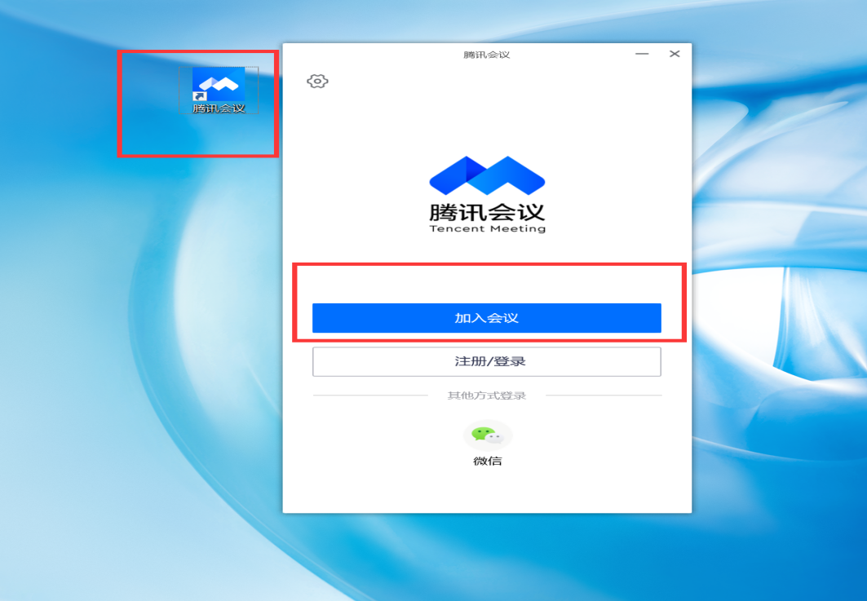

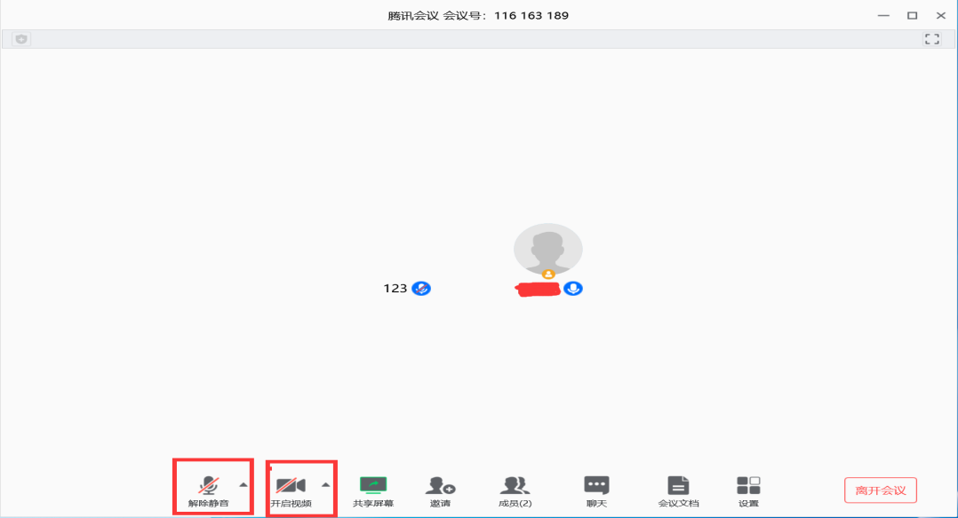
（三）软件使用环境
各潜在供应商代表在使用软件时，请确保网络环境畅通，软硬件设施使用状况良好，如为手机端登录使用，请将手机调制勿扰模式，以免影响软件的正常使用。
另：请各潜在供应商自行下载本软件进行学习操作。具体操作手册请登录“https://meeting.qq.com/support.html?tab=1”进入官网学习。

请各潜在供应商仔细阅读本手册，如有疑问请及时与代理机构人员取得联系，确保本次网络视频直播会议顺利开展。
会议号：*******
会议密码：********
采购代理机构联系人：王斌、李倩、张书玲、卢雪、王世杰、刘晶晶、汪辉
电 话：010-60624505-804

第六章 合同条款
政 府 采 购 合 同

合同编号：

项目名称：

甲方（采购人）：国家中医药管理局中西医结合与少数民族医药司

乙方（中标人）：

签署日期：
合 同 书

国家中医药管理局中西医结合与少数民族医药司(甲方) (项目名称)中所需 (服务名称)经 中钰招标有限公司 以 号竞争性谈判文件，进行竞争性谈判采购。经谈判小组评定 (公司名称)为成交单位。甲方、乙方同意按照下面的条款和条件，签署本合同。
1、合同文件
下列文件构成本合同的组成部分，应当认为是一个整体，彼此相互解释，相互补充。为便于解释，组成合同的多个文件的优先支配地位的次序如下：
a.本合同书
b.成交通知书
c.合同书条款
d.合同一般条款
e.响应文件(含澄清文件)
f.竞争性谈判文件其他内容（含招标文件补充通知）

2、合同范围和条件
本合同的范围和条件应与上述规定的合同文件内容一致。
3、服务内容
本合同要求提供的服务 。
4、提供服务期限、地点
服务期限：自合同签订之日起一年。
服务地点：采购人指定地点
5、合同金额及付款方式
合同金额：
付款方式：一次性支付：甲方应于本约定书签署后10个工作日内，支付全部费用。
6、履约保证金
乙方在签订合同后/天内向甲方提交合同总价/%的履约保证金。
形式为：支票/汇票/本票/金融机构、担保机构出具的保函。
- 合同的份数及生效
本合同一式 份， 和 各执 份，具有同等法律效力。
本合同经双方各自的授权代表签署、加盖单位公章或合同专用章之日起生效。

甲方： 乙方：
名称：(印章) 名称：(印章)
年 月 日 年 月 日

授权代表(签字)： 授权代表(签字)：
地址： 地址：
邮政编码： 邮政编码：
电话： 电话：
开户银行： 开户银行：
账号： 账号：

合同一般条款
1、定义
本合同中的下列术语应解释为：
1.1“合同”系指甲方与乙方签署的、合同格式中载明的甲方与乙方所达成的合同，包括所有的附件、附录和构成合同的其它文件。
1.2“服务”系指根据合同规定乙方承担的服务。
1.3“甲方”系指与乙方签署采购合同的单位（含最终用户）
1.4“乙方”系指根据合同规定提供服务的供应商。
1.5“招标代理机构”系指 中钰招标有限公司。
1.6“现场”系指合同项下服务的实施地点。
1.7“验收”系指合同双方依据规定的程序和条件确认合同项下的服务符合技术规范的要求。
2、技术规范
2.1提交货物（如有）的技术规范应与招标文件规定的技术规范和技术规范附件 (如果有的话)及其投标文件的规格偏差表(如果被甲方接受的话) 相一致。
2.2若技术规范中无相应说明，则以国家有关部门最新颁布的相应标准及规范为准。
- 服务内容
详见合同书中规定。
4、提供服务期限、地点
详见合同书中规定。
5、付款方式
付款条件详见合同书中规定。
6、索赔
如果乙方提供的服务质量与合同不符，甲方有权根据合同约定向乙方提出索赔。
7、延期提供服务
7.1乙方应按照合同中规定的条款提供服务。
7.2如果乙方延迟交货和/或提供服务并影响甲方正常履行合同的，甲方可采取以下制裁: 收取违约金、赔偿金，直至解除合同。
8、违约赔偿
如果乙方没有按照合同规定的时间交货或提供服务，甲方可从应付款项中先行扣除违约金。违约金的计算标准为乙方每迟提供服务一天，按延迟提供服务的价格的1％计收。如果违约金不足以弥补甲方损失的，甲方有权要求乙方支付赔偿金，补足违约金不足部分。如果乙方在超过7天后仍不能交货和/或提供服务，甲方有权单方解除合同。
9、验收
采用自行验收的方式进行验收。
10、不可抗力
10.1如果双方中任何一方由于战争、严重火灾、水灾、台风和地震以及其它经双方同意属于不可抗力的事故，致使合同履行受阻时，履行合同的期限应予延长，延长的期限应相当于事故所影响的时间。
10.2 受事故影响的一方应在不可抗力的事故发生后尽快以书面形式通知另一方，并在事故发生后14天内，将有关部门出具的证明文件用挂号信航寄给或送给另一方。
10.3因不可抗力不能履行合同的，根据不可抗力的影响，当事人双方部分或全部免除责任，但法律另有规定的除外。当事人延迟履行合同后发生不可抗力的，不能免除责任。
11、税费
与本合同有关的一切税费均适用中华人民共和国法律的相关规定。甲方与乙方按照中华人民共和国相关法律的规定各自承担其依法应承担的签订、履行本合同所需缴纳的税费。本合同价格为含税价格。
12、履约保证金
12.1 履约保证金应当使用本合同指定货币，具体规定详见合同书中规定。
12.2 履约保证金用于补偿甲方因乙方不能履行其合同义务而蒙受的损失。
12.3 履约保证金在服务期满前完全有效。
12.4 如果乙方未能按合同规定履行其义务，甲方有权从履约保证金中取得补偿。服务期结束后30天内，甲方将把履约保证金的剩余部分退还乙方。
13、合同争议的解决
甲方、乙方双方应通过友好协商， 解决在执行合同中所发生的或与本合同有关的一切争端，如果协商仍得不到解决，双方同意向甲方所在地的人民法院起诉解决。
14、合同变更和终止
14.1在本合同有效期内，如合同与其生效后新颁布的有关法律、法规、政策规定不符，由甲、乙双方协商变更，如能协商一致，按照符合新颁法律、法规、政策规定拟定补充合同执行；如不能达成一致，本合同解除。合同解除后，尚未发生的业务，停止履行。
14.2 在乙方违约的情况下，甲方可向乙方发出书面通知，部分或全部终止合同。同时保留向乙方追诉的权利。
14.2.1乙方未能在合同规定的限期或甲方同意延长的限期内提供全部或部分服务, 合同解除；
14.2.2乙方未能履行合同规定的其它主要义务的；
14.2.3在本合同履行过程中有腐败和欺诈行为的。
14.2.3.1“腐败行为”和“欺诈行为”定义如下:
14.2.3.1.1“腐败行为”是指提供/给予/接受或索取任何有价值的东西来影响甲方在合同签订、履行过程中的行为。
14.2.3.1.2“欺诈行为”是指为了影响合同签订、履行过程，以谎报事实的方法，损害甲方的利益的行为。
14.3合同履行期间，如因乙方违反相关规定及本合同约定，甲方终止合同履行的，甲方需以书面形式通知乙方，通知送达乙方后本合同解除；合同解除前，本合同继续有效。
14.4本合同终止后，双方应对合同期间发生的应尽未尽事项负责结清，有关保密义务的条款对双方仍然有效。
15、破产终止合同
如果乙方因破产、清算、注销、被吊销营业执照、停业等原因导致合同无法履行时，甲方可以书面形式通知乙方，单方解除合同而不给乙方补偿，但甲方必须以书面形式告知同级政府采购监督管理部门。该合同的解除将不损害或不影响甲方已经采取或将要采取的任何行动或补救措施的权利。
16、转让和分包
未经甲方事先书面同意，乙方不得部分转让或全部转让其所享有的合同权利或应履行的合同义务。并且未经甲方事先书面同意，乙方不得将本合同项目中实质性内容分包给其他第三方完成。否则，乙方应当向甲方支付合同总金额20%的违约金，并且于此情形下，甲方还有权解除合同。
17、合同修改
欲对合同条款进行任何改动，均须由甲方、乙方签署书面的合同修改书。
18、通知
本合同任何一方给另一方的通知，都应以书面或传真的形式发送，而另一方应以书面形式确认并发送到对方明确的地址。
19、知识产权条款
19.1本项目成果的知识产权为甲方所有。未经甲方的许可，乙方不得向第三方转让、传播、销售。否则，乙方应当向甲方支付合同总金额20%的违约金。
19.2乙方应保证甲方在使用该项目成果时免受任何第三方提出的侵犯著作权、专利权或其他知识产权的诉讼或指控。如果任何第三方提起基于知识产权的侵权诉讼，将由乙方负责处理并承担相关的一切法律责任和费用；由此给甲方造成的任何损失，乙方应负责赔偿。
20、技术情报和资料的保密
乙方应对合同执行过程中的技术情报及资料履行保密义务。
21、适用法律
本合同应按照中华人民共和国的法律进行解释。
22、其他
22.1 甲方应当自政府采购合同签订之日起2个工作日内，将政府采购合同在省级以上人民政府财政部门指定的媒体上公告，但政府采购合同中涉及国家秘密、商业秘密的内容除外。
22.2 如需修改或补充合同内容，经协商，甲方与乙方应签署书面修改或补充合同，该合同将作为本合同的一个组成部分。

